Березівське ВПУ ОНПУ | Facebook
ru-ru.facebook.com›BerVPU/

Березівське ВПУ ОНПУ. Альбом « Червона стрічка»» — в городе Березовка Одесской Области. 2 грудня 2016 2016р.

1 грудня в Березівському ВПУ ОНПУ, до Всесвітнього дня боротьби зі СНІДом та толерантності до ВІЛ-інфікованих та хворих на СНІД, відбулася захід-гра.
Ведучі Маргарита Морій і Ілля Мурзін разом із активістами студентської соціальної служби, волонтерами та Театром мод училища з червоними стрічками, символами боротьби зі СНІДом та толерантного відношення до хворих на цю страшну недугу, представили виступ-заклик «Шкідливі звички – це життєві перепони! Пильнуй, бо б’ють по тобі дзвони!»
Заступник директора Алла Ліщинська, викладач Тетяна Гасюк та фельдшер училища Ольга Кочержинська ознайомили з метою заходу, проблемою, надали необхідну інформацію та провели тренінги на дружність, толерантність та обізнаність учнів.
Відбулася презентація команд навчально-виробничих груп № 106, 108, 85, 91, 96 та їхні виступи на теми проблем захворюваності на СНІД, ІПСШ, шляхи їхньої передачі, методи захисту та толерантності до ВІЛ-інфікованих та хворих на СНІД. Психолог Галина Богоміл та викладачі Людмила Проценко, Олена Самойленко, Віра Прокопчук виступали в ролі «граючих тренерів». Проектними групами було здійснено дослідження теми та оформлення плакатів. Підлітки міркували над візуалізацією власних мрій та заповнили «Плакат бажань», обираючи гарні життєві орієнтири. Учні групи № 108 роздали учасникам заходу інформаційні буклети.
Волонтер Корпусу Миру США в Україні Деніель Епплмен також взяв участь у заході. Він розповів про важливість даного проекту і просвітницької діяльності, необхідність здорового способу життя, відзначив ґрунтовну підготовку проектних команд та поділився власним досвідом роботи з дітьми, які мали захворювання на СНІД.
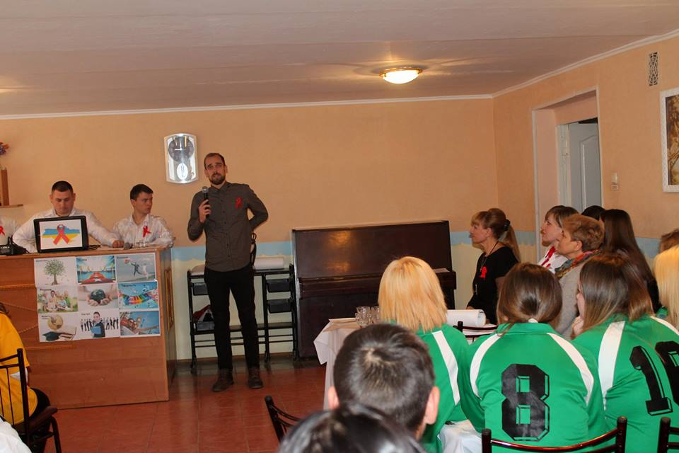

З музичними закликами до гарного, здорового життя виступили учні Павло Мурзін і Михайло Глущенко, музичні працівники Володимир Піроженко і Юрій Салада та дівочий ансамбль «Веснянка». Театр мод продемонстрував колекцію «Стоп, СНІД».
Захід завершився дружним чаюванням та обговоренням молодіжних проблем. 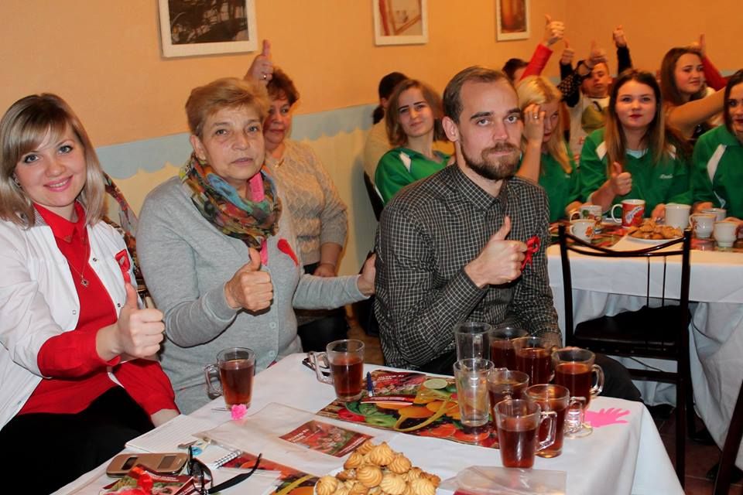

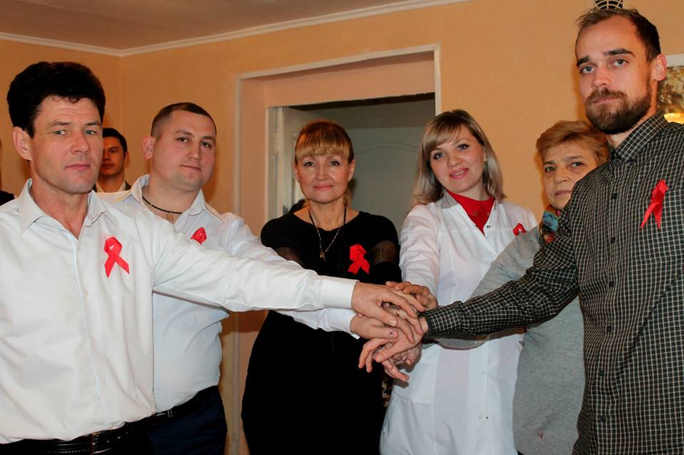

Фото Березівське ВПУ ОНПУ

